**Оценка и оптимизация на уеб сайт**

1. **Оценка:** един сайт може да бъде оценен по различни показатели

* **Достъпност –** брой посетители
* **Дизайн –**визуално представяне, привлекателност, уникалност, използване на мултимедия, лесен за навигация
* **Съдържание –** точност, обективност, актуалност
* **Функционалност –** модули за работа с информация, обратна връзка

Съществуват различни платформи, които посредством оценяване на сходни параметри могат да дадат комплексна оценка (ранг) на сайт – например [www.alexa.com](http://www.alexa.com) (изисква регистрация)

1. **Оптимизация на уеб сайт** – дейности с цел подобряване на позицията на даден сайт в търсещите машини, както и популяризирането му в интернет пространството.

**SEO оптимизация** – целенасочени промени на кода, структурата, дизайна и съдържанието на уеб сайт, за да го направи по-привлекателен за търсачките

1. **Популяризиране на уеб сайт** – преминава през различни оптимизационни етапи:

* **1 етап** – определяне на потребителската аудитория, изследване на конкуренцията, избор на ключови думи
* **2 етап – вътрешна SEO оптимизация** – анализ на съдържанието, проверка на изходния код, мобилна съвместимост, структура на връзките
* **3 етап - външна SEO оптимизация** – регистриране в търсачки, социални мрежи, каталози, линкове към различни форуми и блогове
* **4 етап** – периодичен отчет за трафик и класиране

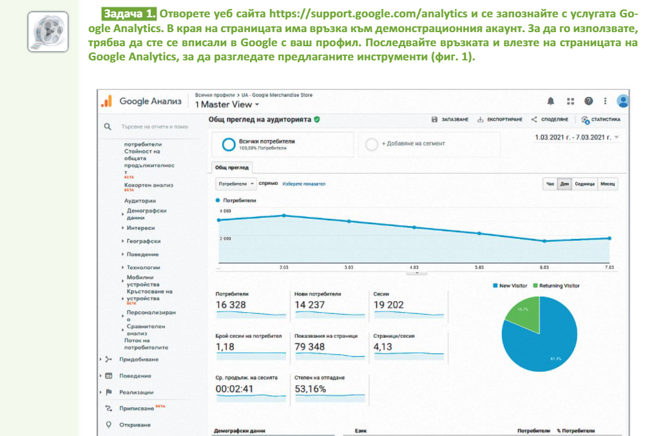

**Разгледайте всички възможности, които предлага Google Analytics и отговорете на следните въпроси:**

1. За какво можем да използваме Google Analytics?

**Безплатен инструмент и платформа за проследяване на уебсайтове, която събира данни за това как потребителите взаимодействат с вашия уебсайт**

1. Опишете 5 възможности, които предлага Google Analytics.

**Google Analytics URL Builder.**

**Google Analytics Table Booster.**

**PII Viewer.**

**Supermetrics Add-on.**

**Google Analytics Add-on.**

**Real-Time Reporting.**

**Da Vinci Tools.**

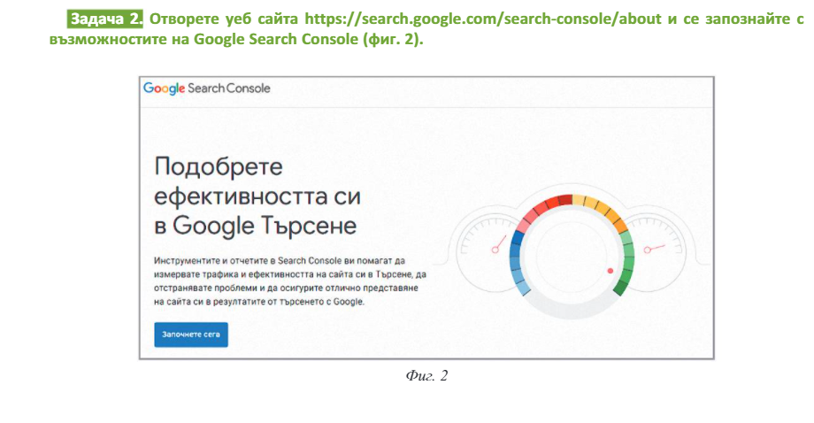

1. За какво се използва този инструмент?

**Помага да наблюдавате, поддържате и отстранявате присъствието на вашия сайт в резултатите от търсенето с Google**

1. Може ли Google да ни информира за проблеми в нашия нас и по какъв начин?

**Получавайте сигнали, когато Google срещне индексиране, спам или други проблеми на вашия сайт. Покажете ви кои сайтове препращат към вашия уебсайт.**

**Задача 3: Потърсете информация в интернет и дайте отговори на въпросите:**



**Рекламните кампании са съставени от рекламни набори. Наборите от реклами са групи от реклами, които споделят настройки за това как, кога и къде да се показват. Когато създадете рекламен набор, изборът, който правите на ниво рекламен набор, автоматично се прилага за всички реклами в набора.**

**Директориите, human powered, са специални типове търсачки, организирани в тематични категории. Директориите са по-малки от повечето търсачки и не съдържат пълен текст на уеб страницата, към която се свързват. Такива директории са добри, когато потребителят се интересува от обща тема за търсене.**

**!!! Задачата качете в раздела Уеб дизайн / изграждане, тестване и публикуване на уеб сайт**